- 食育月間の取組

提出都道府県名  政令指定都市名 | 長崎県
取組市町村名  取組団体・企業名 | 川棚町食生活改善推進協議会
取組の名称 | １００縁翔店街での、食育月間のチラシとティシュ（チラシ入り）の配布
実施時期 | ６月１６日（土）１１：００～
取組内容 | 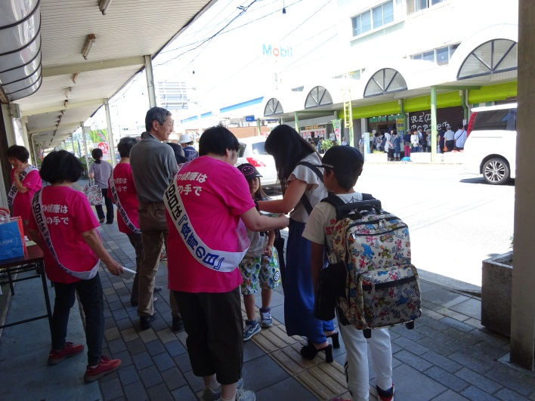  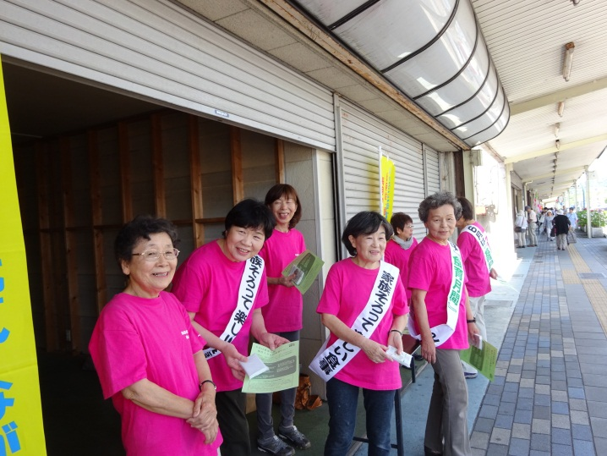  川棚町の商工会が主催されている、１００縁翔店街にて、食育月間のチラシやティッシュ（チラシ入り）をさまざまな年代の方に声かけしながら、配布を行いました。また、食育月間ののぼり設置や食育のたすきをして、さらに食改のピンクのＴシャツを着用して、声かけを行ったため、目立って良い宣伝になりました。 １００縁翔店街に来られているお客様は、声かけをいやがることなく、食育のチラシもティシュもよく受け取ってくれました。人通りも多く、中でも親子連れやお孫さんを連れているおばあちゃんおじいちゃんなど家族で来られている方も多く、食育月間について、周知する良い機会になりました。

